Резюме
ПЕРСОНАЛЬНЫЕ ДАННЫЕ:  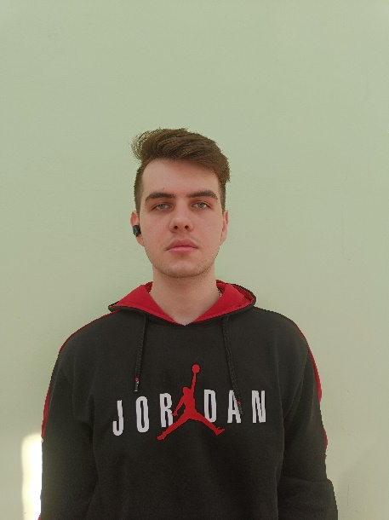 | Камалетдинов Данил Михайлович  повар, кондитер  Образование: среднее профессиональное  Дата рождения: 10.12.2003  Город: Комсомольск-на-Амуре  Телефон: 89842993962  Email: wool.danil@gmail.com
Образование: | Среднее профессиональное  2018-2022 гг. Краевое государственное бюджетное профессиональное образовательное учреждение «Комсомольский-на-Амуре колледж технологий и сервиса».  Форма обучения: очная.  - Специальность «Повар. Кондитер».  - Квалификация – повар, кондитер.
Опыт работы: | - 2021-2023г. Производственная практика  Комсомольск - на - амуре, Комбинат общественного питания «кнааз им. Ю.А.Гагарина», помощник повара.  Должностные обязанности: приготовление блюд, выпечка  - МУП Комсомольский Хлебозавод №3  «кнааз им. Ю.А.Гагарина», Повар
профессиональные навыки: | - Приготовление первых блюд  - Приготовление вторых блюд  - Приготовление закусок  - Приготовление гарниров  - Приготовление десертов  - Работа на раздаче
Личные качества | - Аккуратность  - Умение работать в команде  - Трудолюбие  - Пунктуальность  - Быстрая обучаемость
Дополнительная информация | - Не женат  - Детей нет  - Спорт: плавание

